227-275-197 Преподавание математики.

Урок алгебры в 11 классе (занятие элективного курса) «Задачи с параметрами. Расположение корней квадратного трёхчлена». Учитель математики МБОУ СОШ №6 г. Железнодорожного Московской области Лодина Виолетта Сергеевна.
В классах с углубленным изучением математики часто практикуются решение задач на выяснение расположения корней квадратного трёхчлена. В общеобразовательных классах эта тема изучается на элективных курсах. Ниже предлагается описание моего опыта работы по данной теме в 11 классе на занятиях элективного курса «Решение задач с параметрами». Используются два способа: свойства квадратного трёхчлена и применение геометрического смысла производной.

Изучение нового материала.
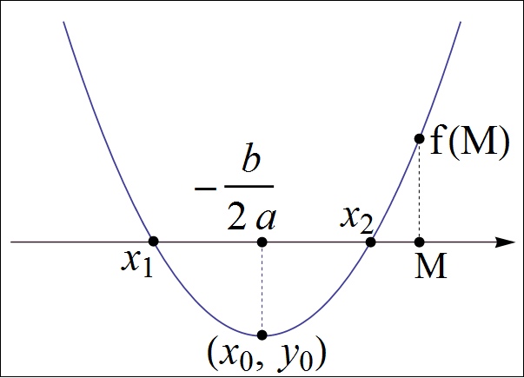
Теоретическая часть материала разбирается с помощью презентации. Рассмотрим все возможные пять случаев расположения корней квадратного трёхчлена$аx^{2}+bx+c$.
1 случай: оба корня меньше $M$,
т.е. $x_{1}≤x_{2}<M$ (Рисунок 1)
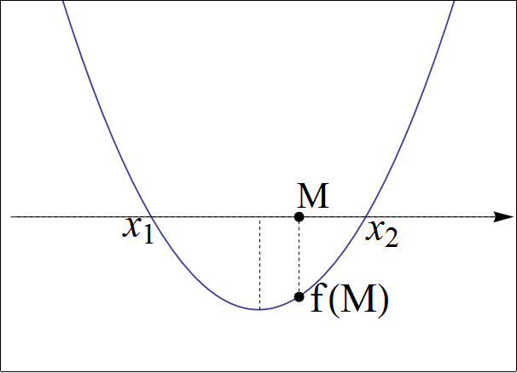
$\left\{\begin{aligned}D≥0, \\ -\frac{b}{2a}<M или af^{'}(M)>0, \\ af(M)>0.\end{aligned}\right.$

2 случай: один корень меньше,
а другой больше $M$, т.е. $x_{1}<M<x_{2 }$ (Рисунок 2)
$$\left\{\begin{aligned}D>0, \\ af(M)<0.\end{aligned}\right.$$
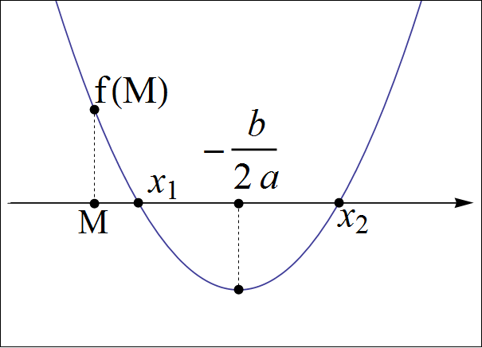
3 случай: оба корня больше $M$,
т.е. $M<x_{1}≤x_{2}$ (Рисунок 3)
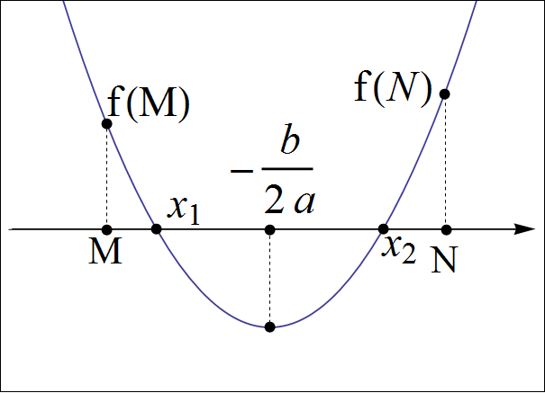
$\left\{\begin{aligned}D≥0, \\ -\frac{b}{2a}>M или af^{'}(M)<0, \\ af(M)>0.\end{aligned}\right.$

4 случай: оба корня внутри интервала $(M;N)$,
т.е. $M<x_{1}≤x_{2}<N$ (Рисунок 4)

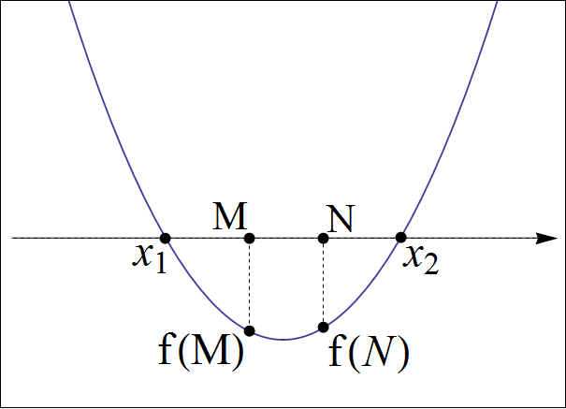
$\left\{\begin{aligned}D≥0, \\ af\left(M\right)>0. \\ af(N)>0, \\ M<-\frac{b}{2a}<N,\end{aligned}\right.$ или $\left\{\begin{aligned}D≥0, \\ af\left(M\right)>0, \\ af(N)>0, \\ af^{'}\left(N\right)>0, \\ af^{'}(M)<0.\end{aligned}\right.$
5 случай: $x_{1}<M<N<x_{2}$ (Рисунок 5)

$\left\{\begin{aligned}D>0, \\ af(M)<0, \\ af(N)<0.\end{aligned}\right.$
Замечание. Следует особо рассмотреть случай $a=0.$

Упражнения для закрепления
Рассмотрим примеры применения рассмотренного учебного материала. Используем два способа решения: свойства квадратного трёхчлена и применение геометрического смысла производной. Учащимся выдаются таблицы (приложение №1). Задания№1, №2, №4 выполняют ученики на доске. Задания № 3,№5 выполняют самостоятельно (проверка решений с помощью презентации).
№1. Найти значения $a$, при которых корни $x_{1 },x_{2}$ уравнения
2$x^{2}-2\left(2a+1\right)x+a(a-1)$=0 удовлетворяют условиям $x_{1}<a<x_{2}$.
Решение. Используем второй случай. Составим систему неравенств .
$\left\{\begin{aligned}D>0, \\ 2f\left(a\right)<0,\end{aligned} \right.\left\{\begin{aligned}2a^{2}+6a+1>0, \\ 2\left(a^{2}+3a\right)>0.\end{aligned}\right. \left\{\begin{aligned}2\left(a-\frac{-3-\sqrt{7}}{2}\right)\left(a-\frac{-3+\sqrt{7}}{2}\right)>0, \\ 2a\left(a+3\right)>0.\end{aligned}\right.$
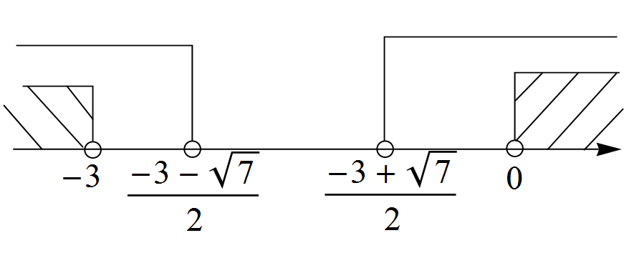
$\left\{\begin{aligned}\left[\begin{aligned}a>\frac{-3+\sqrt{7}}{2} \\ a<\frac{-3-\sqrt{7}}{2}\end{aligned}\right. \\ \left[\begin{aligned}a>0 \\ a<-3.\end{aligned}\right.\end{aligned}\right.$
Ответ: $a<-3, a>0$.
(Рисунок 6)
№2.Найти все действительные $a$, при которых корни оба корня уравнения
$\left(2a+3\right)x^{2}+\left(a+1\right)x+4=0 за$ключены между -2 и 0, т.е. $-2<x_{1}≤x_{2}<0.$
Решение. Имеем четвёртый случай. Составим систему неравенств.
$$\left\{\begin{aligned}D≥0, \\ \left(2a+3\right)f\left(0\right)>0, \\ \left(2a+3\right)f\left(-2\right)>0, \\ -2<\frac{-a-1}{2\left(2a+3\right)}<0, \end{aligned}\right. \left\{\begin{aligned}2a^{2}-30a-47≥0 \\ 2a+3>0, \\ \left(2a+3\right)\left(3a+7\right)>0 , \\ \frac{a+1}{2a+3}>0, \\ \frac{7a+11}{2a+3}>0,\end{aligned}\right. \left\{\begin{aligned}2a^{2}-30a-47≥0 \\ 2a+3>0, \\ 3a+7>0 , \\ a+1>0, \\ 7a+11>0,\end{aligned}\right.$$
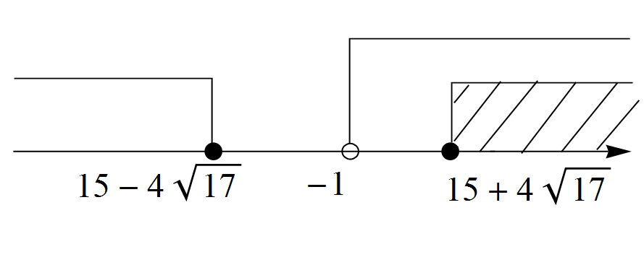
$\left\{\begin{aligned}\left[\begin{aligned}a≥15+4\sqrt{17} \\ a≤15-4\sqrt{17}\end{aligned}\right. \\ a>-1,5, \\ a>-2\frac{1}{3}, \\ a>-1, \\ a>-1\frac{4}{7}.\end{aligned} \right.\left\{\begin{aligned}\left[\begin{aligned}a≥15+4\sqrt{17} \\ a≤15-4\sqrt{17}\end{aligned}\right. \\ a>-1.\end{aligned}\right.$
Ответ: $a>15+4\sqrt{17 }$. (Рисунок 7)
№3.При каких $a$ корни $x_{1}, x_{2}$ уравнения $\left(a-2\right)x^{2}-2\left(a+3\right)x+4a=0$ удовлетворяют условию $x_{1}<2<3<x_{2}?$
Решение. Имеем пятый случай.
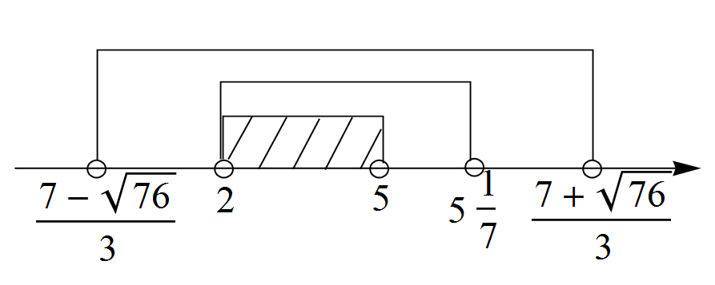
$\left\{\begin{aligned}D>0, \\ \left(a-2\right)f\left(2\right)<0, \\ \left(a-2\right)f\left(3\right)<0,\end{aligned}\right.$ $\left\{\begin{aligned}3a^{2}-14a-9<0, \\ \left(a-2\right)\left(a-5\right)<0, \\ \left(a-2\right)\left(7a-36\right)<0,\end{aligned}\right.$
$$\left\{\begin{aligned}\frac{7-\sqrt{76}}{3}<a<\frac{7+\sqrt{76}}{3}, \\ 2<a<5, \\ 2<a<5\frac{1}{7}.\end{aligned}\right.$$
Ответ: $2<a<5.$ (Рисунок 8)
№4. При каких$a$ корни уравнения$ax^{2}-2\left(2a-1\right)x+2-3a=0$
удовлетворяют условию$x_{1}>x_{2}>1?$
Решение. Имеем третий случай $\left\{\begin{aligned}D≥0, \\ af^{'}\left(1\right)<0, \\ af\left(1\right)>0,\end{aligned}\right.$ $\left\{\begin{aligned}7a^{2}-6a+1≥0, \\ a\left(a-1\right)>0, \\ a\left(3a-2\right)<0,\end{aligned}\right.$ $\left\{\begin{aligned}\left[\begin{aligned}a≥\frac{3+\sqrt{2}}{7} \\ a≤\frac{3-\sqrt{2}}{7}\end{aligned}\right. \\ \left[\begin{aligned}a>1 \\ a<0\end{aligned}\right. \\ 0<a<\frac{2}{3},\end{aligned}\right.$

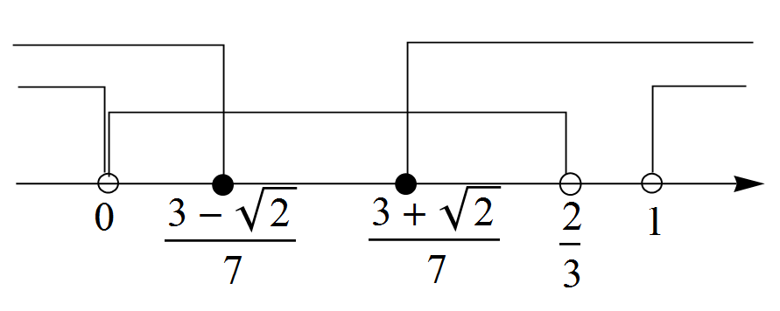
Ответ: ни при каких. (Рисунок 9)

№5. При каких$a$ все решения уравнения $\left(a-1\right)x^{2}-\left(a+1\right)x+a=0$ удовлетворяют условию $0<x<3$?
Решение. Имеет место четвёртый случай.
$\left\{\begin{aligned}D≥0. \\ \left(a-1\right)f\left(0\right)>0. \\ \left(a-1\right)f\left(3\right)>0, \\ \left(a-1\right)f^{'}\left(0\right)<0, \\ \left(a-1\right)f^{'}\left(3\right)>0,\end{aligned}\right.$ $\left\{\begin{aligned}3a^{2}-6a-1≤0. \\ a\left(a-1\right)>0. \\ \left(a-1\right)(7a-12)>0, \\ \left(a-1\right)\left(a+1\right)>0, \\ \left(a-1\right)(5a-7)>0,\end{aligned}\right.$ $\left\{\begin{aligned}3(a-\frac{3-2\sqrt{3}}{3})(a-\frac{3+2\sqrt{3}}{3})≤0. \\ a\left(a-1\right)>0. \\ \left(a-1\right)(7a-12)>0, \\ \left(a-1\right)\left(a+1\right)>0, \\ \left(a-1\right)(5a-7)>0,\end{aligned}\right.$
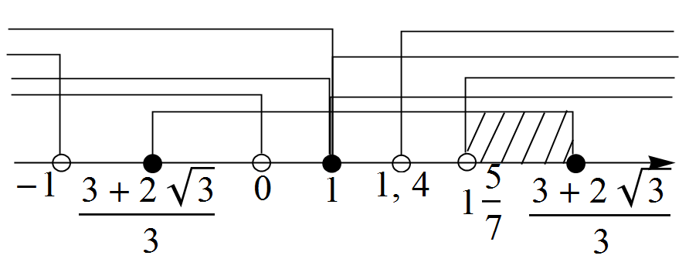
$\left\{\begin{aligned}\begin{aligned}\frac{3-2\sqrt{3}}{3}≤a≤\frac{3+2\sqrt{3}}{3} \\ \left[\begin{aligned}a<0 \\ a>1\end{aligned}\right. \\ \left[\begin{aligned}a>1\frac{5}{7} \\ a<1 \end{aligned} \right.\end{aligned} \\ \left[\begin{aligned}a>1 \\ a<-1\end{aligned}\right. \\ \left[\begin{aligned}a>1,4 \\ a<1\end{aligned}\right.\end{aligned}\right.$
Если $a-1=0, a=1, x=0,5.$
Ответ: $a=1, 1\frac{5}{7}<a≤\frac{3+2\sqrt{3}}{3}$. (Рисунок 10)

Упражнения для домашнего задания
№1. При каких$с$ оба корня уравнения$x^{2}+4cx+1-2c+4c^{2}=0$ меньше$-1$?
№2. При каких$a$ оба корня уравнения $\left(a+1\right)x^{2}-3ax+4=0$ больше $1$?
№3. При каких $a$один из корней уравнения $x^{2}-\left(3a+2\right)x+2a-1=0$больше $1$, а другой меньше $1$?
№4. Найти все значения $a,$для которых один корень уравнения ${2ax}^{2}-2x-3a-2=0$больше $1$, а другой меньше $1$?
№5. При каких$a$ существует единственный корень уравнения $x^{2}-ax+2=0$ , удовлетворяющий условию $1<x<3$?

Приложение №1: Расположение корней квадратного трёхчлена.
1 случай: оба корня меньше $M$ | $x_{1}≤x_{2}<M$.
$$\left\{\begin{aligned}D≥0, \\ -\frac{b}{2a}<M или af^{'}(M)>0, \\ af(M)>0.\end{aligned}\right.$$
2 случай: один корень меньше, а другой больше $M$ | $$x_{1}<M<x_{2}$$
$$\left\{\begin{aligned}D>0, \\ af(M)<0.\end{aligned}\right.$$
3 случай: оба корня больше $M$ | $$M<x_{1}≤x_{2}$$
$$\left\{\begin{aligned}D≥0, \\ -\frac{b}{2a}>M или af^{'}(M)<0, \\ af(M)>0.\end{aligned}\right.$$
4 случай: оба корня внутри интервала $(M;N)$ | $$M<x_{1}≤x_{2}<N$$
$\left\{\begin{aligned}D≥0, \\ af\left(M\right)>0. \\ af(N)>0, \\ M<-\frac{b}{2a}<N,\end{aligned}\right.$ или $\left\{\begin{aligned}D≥0, \\ af\left(M\right)>0, \\ af(N)>0, \\ af^{'}\left(N\right)>0, \\ af^{'}(M)<0.\end{aligned}\right.$
5 случай: $x_{1}<M<N<x_{2}$
$$\left\{\begin{aligned}D>0, \\ af(M)<0, \\ af(N)<0.\end{aligned}\right.$$
Замечание. Следует отдельно рассмотреть случай $a=0$

